TAREA 27/03/2026

FECHA DE ENTREGA: LUNES 30.
Lengua
- ESCRIBÍ EL ABECEDARIO EN CURSIVA MAYÚSCULA.
USA EL ABECEDARIO DEL LIBRO “LECHUGA, EL LORO QUE CANTA BAILA Y MADRUGA”.
- PENSA Y ESCRIBÍ PALABRAS, EN CURSIVA, QUE COMIENCEN CON LAS PRIMERAS 6 LETRAS DEL ABECEDARIO.
- COMPLETA LA TABLA CON LOS NÚMEROS QUE FALTAN.
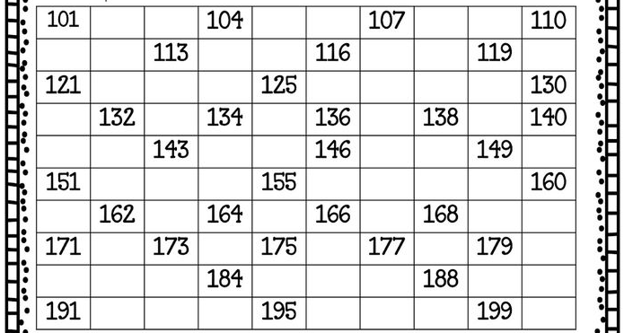

Notif:

